Paaltjens-Zooals ik eenmaal…

Gedicht van de Week
week 08- 2014
www.arspoetica.nl

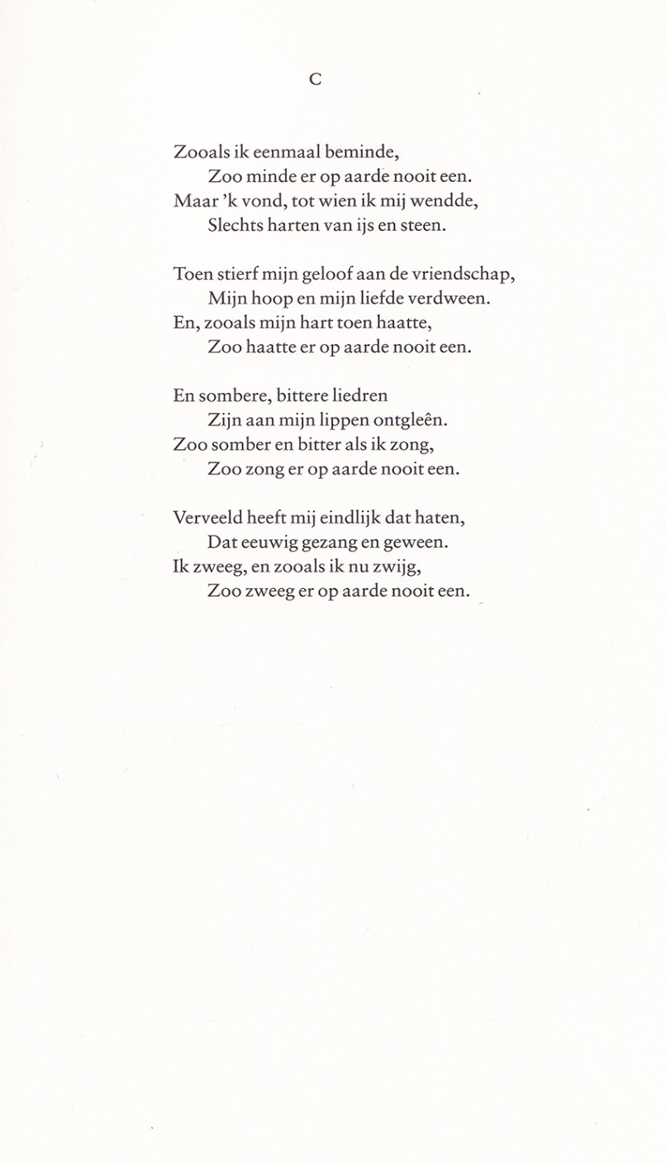

Sommige dichters zijn van een zodanig kaliber dat zij meerdere malen op de site een plaats hebben gekregen.
Voor Piet Paaltjens (pseudoniem van François HaverSchmidt, 1835-1894) betekent deze plaatsing het vijfde gedicht. In 2014, 2015, 2017 en 2018 waren de eerdere keren. Daar werd informatie over hem gegeven waarop weinig aanvulling nodig is. Er is veel over hem geschreven en op internet te vinden.
Over de periode die hij doorbracht in Foudgum, zijn eerste standplaats, is binnenkort een voorstelling te zien.
Het gedicht van deze week is een typerend Paaltjens gedicht: onbeantwoorde liefde en Weltschmerz, voor het eerst gepubliceerd in 1856.
Het is overgenomen uit een recente uitgave van “Snikken en grimlachjes”(2003)

